新 书 推 荐
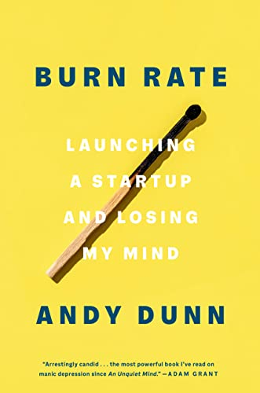
中文书名：《燃烧率：失去理智的创业》
英文书名：BURN RATE：Launching a Startup and Losing My Mind
作 者：Andy Dunn
出 版 社：‎ Currency
代理公司：ULTRA/ANA/Claire Qiao
出版时间：2022年5月
代理地区：中国大陆、台湾
页 数：304页
审读资料：电子稿
类 型：传记/回忆录/经管

内容简介：

男装创业公司Bonobos的联合创始人在这本扣人心弦、极其诚实的创业回忆录中公开了与双相情感障碍的斗争，这个精神障碍几乎让他失去了一切。

“令人震惊的坦率……是我自《不平静的心》以来读到的关于躁郁症的最有力的书。”
---- 亚当·格兰特（Adam Grant），《纽约时报》第一畅销书《再想想》（Think Again）的作者和《工作生活》（WorkLife）节目的主持人

2022年最值得期待的书之一
----《福布斯》（Forbes）

28岁时，安迪·邓恩刚从斯坦福大学的MBA课程毕业，并沉浸在硅谷的快节奏和打破常规的精神中，他很快就站在了世界的顶端。他在曼哈顿的公寓里建立了一个新的创业公司——一个数字化的、直接面向消费者的品牌。Bonobos以新方法销售传统产品：男士裤子。尽管应对了数不尽的困难，品牌的业务仍旧蓬勃发展。

为了扩大这个新生企业的规模，邓恩筹集了数千万美元的资金，而工作和生活之间的界限却消失了。当他努力维持创业公司的发展时，邓恩被一个“幽灵”困扰着：他在大学里一次可怕的躁狂症发作后被诊断为双相情感障碍，这次疾病发作刺破了他在中西部长大的田园诗般的外表。他把自己的诊断理解为一种难以启齿的耻辱，根据他的兄弟会、商业世界、甚至他的家庭的沉默守则，他觉得自己要被“锁起来”。

然而，随着邓恩的业务开始起飞，一些推动他作为创始人取得成功的特征——无情的动力、近乎狂妄的自信和近乎妄想的野心——却正威胁着他。于是一场碰撞开始了，它将在一个混乱的夜晚达到顶峰——一个准备解开他所建立的一切的夜晚。

《燃烧率》是一本非传统的创业回忆录，是21世纪经济的寓言，也是对创业社区中普遍存在的精神疾病的启示性观察。安迪·邓恩用亲切的散文，无畏地照亮了成功的黑暗面，并挑战我们所有人参与到围绕创造力、绩效和混乱的深化对话中。

作者简介：


安迪·邓恩（Andy Dunn）在2007年与人共同创立了电子商务驱动的男装品牌Bonobos，2017年被沃尔玛收购期间他仍担任品牌的首席执行官。作为一名天使投资人，邓恩通过他的风险投资公司Red Swan，支持了80多家初创公司，包括Warby Parker、Oscar和Coinbase。邓恩还在他姐姐创办的有机婴儿服装公司Monica + Andy和科技非营利组织Raised By Us的董事会任职。2018年他被列入《财富》杂志（Fortune）的“40岁以下40人名单”（40 Under 40 list），他毕业于西北大学和斯坦福大学的商学院。他与妻子儿子现居芝加哥。

谢谢您的阅读！
请将反馈信息发至： 乔明睿（Claire）
安德鲁﹒纳伯格联合国际有限公司北京代表处
北京市海淀区中关村大街甲59号中国人民大学文化大厦1705室, 邮编：100872
电话：010-82449026
传真：010-82504200
手机：15804055576
Email: Claire@nurnberg.com.cn
网址：www.nurnberg.com.cn
微博：http://weibo.com/nurnberg
豆瓣小站：http://site.douban.com/110577/
微信订阅号：ANABJ2002

